Golbal Pollution Indexes DB

Rotaru Razvan Paul

341 C3

Scopul proiectului

Acest proiect are ca scop realizarea unei baze de date ce contine date despre situatia curenta a gradului de poluare la nivel global, incluzand efectele negative asupra mediului inconjurator si principalele cauze ale nivelurilor de poluare.

Proiectarea bazei de date

Baza de date a fost proiectata in MongoDB, colectiile acesteia au fost create pentru a fi reprezentative scopului proiectului, astfel acestea contin date importante pentru crearea unor statistici cat mai veritabile ale pozitiei actuale a aerului, schimbarilor climatice si a neincetatelor disparitii ale tot mai multor specii de animale.

Sunt definite 5 colectii de date, fiecare dintre acestea putand fi reprezentative pentru una sau mai multe satistici.

* Colectia *continents*

Contine o clasificare a tuturor continentelor relevante (cu o populatie semnificativa) in functie de impactul negativ avut asupra mediului in anii precedenti

De asemenea, sunt prezente informatii despre populatie si suprafata acestora.

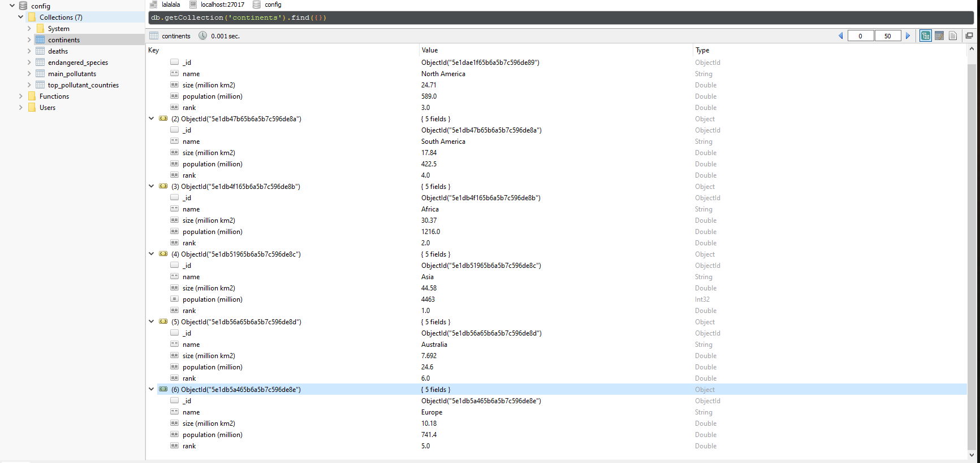

* Colectia *top_pollutant_countries*

Contine informatii despre situatia tarilor aflate in topul negativ al fiecarui continent.

Colectia contine documente cu campuri referitoare la:

* continentul pe care se afla tara respective
* pozitia ei in topul celor mai poluate tari din acel continent
* tonele de plastic ce nu au fost reciclate
* AQI (air quality index) ale capitalei fiecarei tari
* emisiile de dioxid de carbon inregistrate intr-un an in acea tara

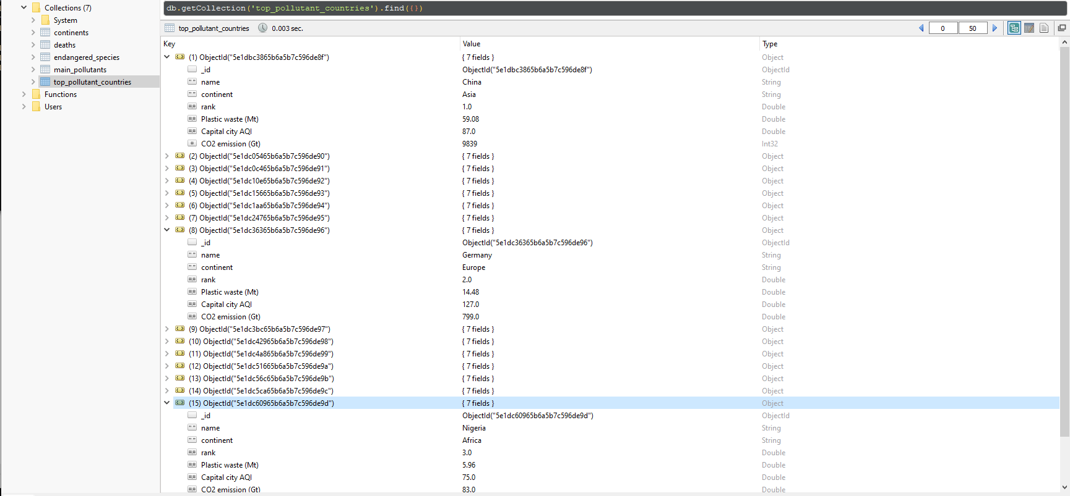

* Colectia *deaths*

Contine numarul de morti premature inregistrate in fiecare continent datorate nivelului crescut de poluare si a calitatii indoielnice a aerului

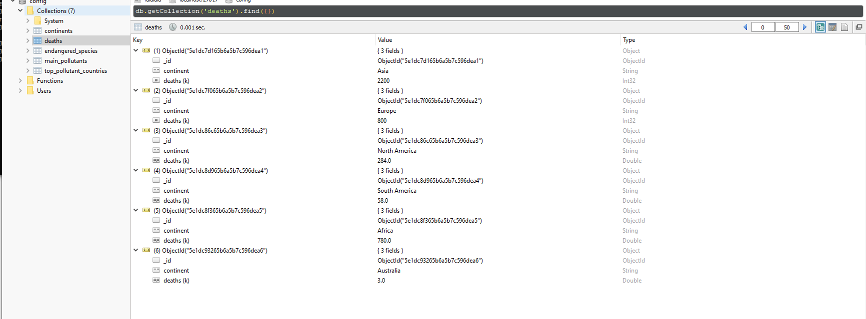

* Colectia *endangered_species*

Una dintre cele mai reprezentative colectii, contine numarul diferitelor specii care se afla in pragul disparitiei, cat si o lista cu cateva exemple reprezentative ale acestora

Aceste date sunt repartizate pe continente, fiind astfel posibila determinarea carui continent se afla in cea mai critica situatie (Asia, unde 1/3 specimene este pe cale de disparitie)

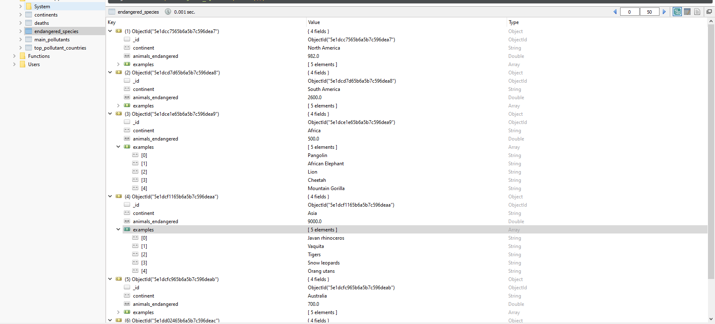

* Colectia *main_pollutants*

Contine informatii despre motivele principale ale caror rezultate au condus pe parcursul ultimelor decenii la situatia actuala a planetei, relative si acestea la fiecare continent

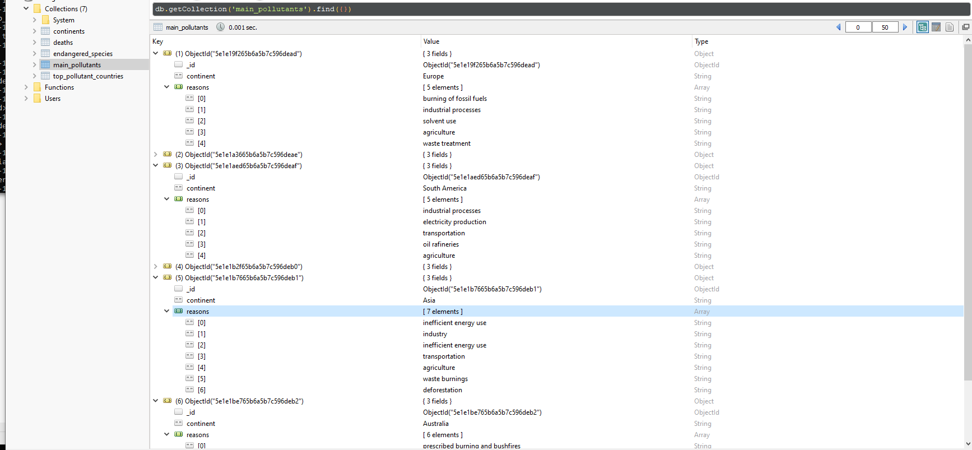

Proiectarea aplicatiei

Aplicatia a fost realizata in python, cu ajutorul modulelor pymongo sib son.

Pentru comunicarea cu baza de date, aplicatia client se conecteaza pe protul default pentru mongo 27017 si foloseste datele din aceasta pentru realizarea unor statistici.

Intrucat, de la mongoDB 2.0 nu mai este posibila apelarea functiilor stocate pe serverul mongo, si este recomandata folosirea unor functii locale, aplicatia foloseste comenzi simple mongo (find) cu JSON-urile necesare iar pentru map_reduce se vor construi 2 functii, map si reduce, local si vor fi trimise ca parametru prin functia preimplementata in pymongo, map_reduce().

Interfata a fost realizata cu ajutorul modului tkinter, constituind o modalitate usoara de accesare a datelor printr-o fereastra grafica.

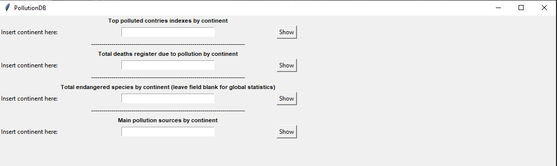

Functiile puse la dispozitie de aplicatia client au ca rol oferirea unui mod usor de vizualizat a datelor colectate catre toti utilizatorii aplicatiei, interfata fiind totodata intuitiva.

O lista a functiilor oferite in aplicatie este:

* getPollutionIndexes():

accesibila prin casuta text aferenta primei comenzi posibile, “Top polluted countries indexes by continent”

aceasta va prelua datele din baza de date ce tin de continentul pasat ca argument prin casuta text si le va afisa sub forma unui grafic

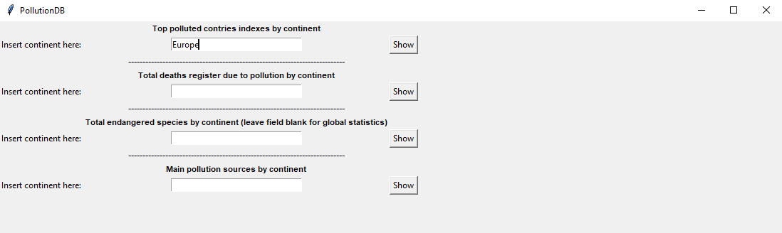

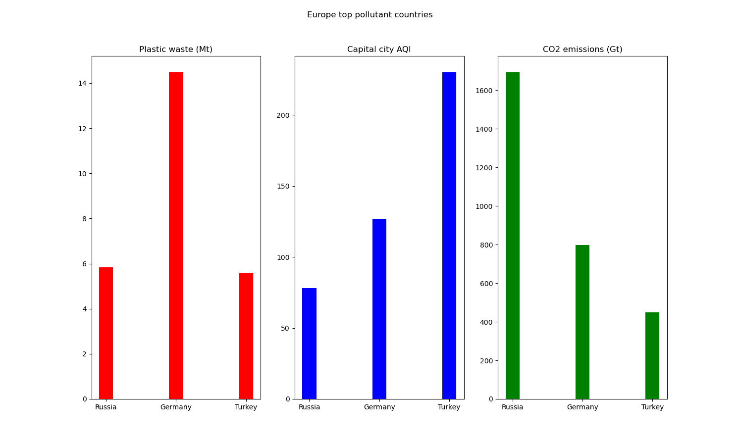

* getPollutionDeaths():

accesibila in cadrul comenzii “Total deaths registered due to pollution by continent”

aceasta functie permite accesul utilizatorilor la numarul total de morti premature datorate poluarii din fiecare continent, inserarea unui continent este mandatorie

functia acceseaza baza de date pentru a obtine informatiile necesare utilizatorilor printr-un apel find()

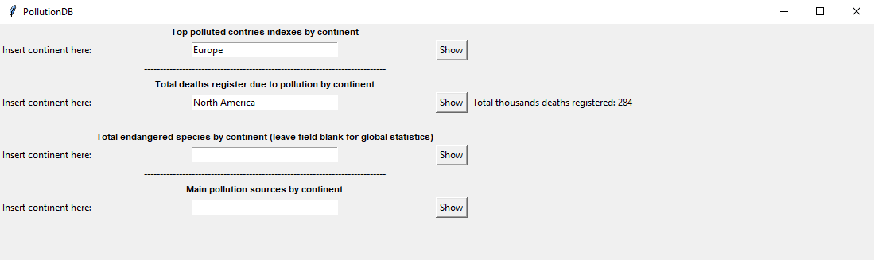

* getEndangeredSpecies():

functia este accesibila in cadrul comenzii

“Total endangered species by continent (leave field blank for global statistics)”

acceseaza baza de date pentru a obtine informatii despre animalele pe cale de disparitie de pe continentul pasat ca argument de catre utilizator, printr-o interogare find(),

printre care se numara si o lista de exemple reprezentative acestora

in cazul in care campul text va ramane gol in momentul apasarii butonului show va fi afisat numarul total de specii pe cale de disparitie la nivel global, acest rezultat va fi obtinut printr-un apel map_reduce()

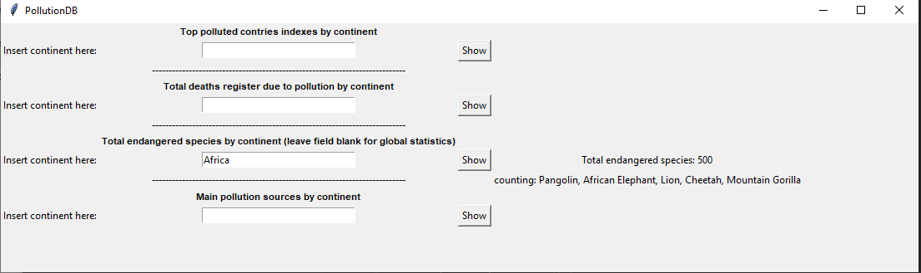

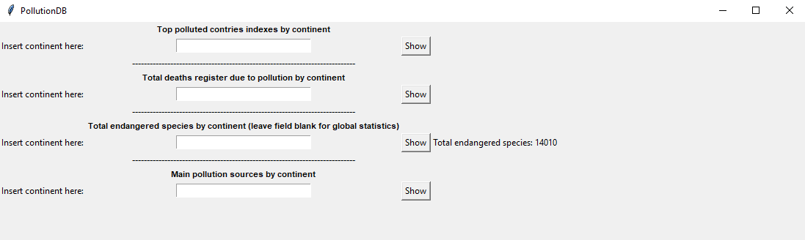

* getPollutants():

functia este accesibila in cadrul comenzii “Main pollution sources by continent”

functia va accesa baza de date pentru a obtine o lista cu principalele cauze de poluare ale fiecarui continent

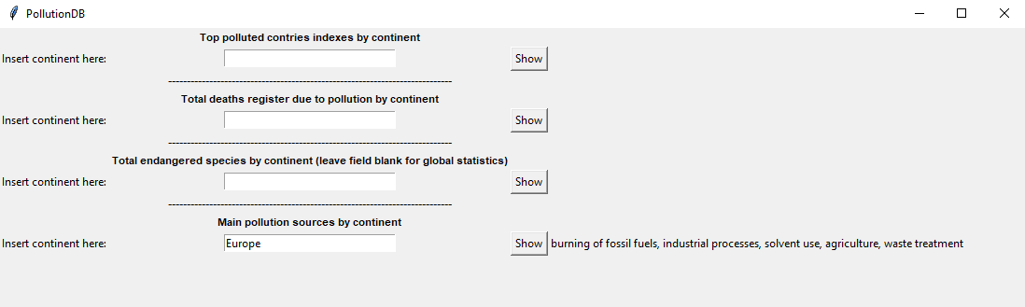

Concluzii

Ca rezultat al proiectului am reusit realizarea unei interfete minimaliste pentru a suporta interactiunea cu utilizatorul obisnuit. Aplicatia prezinta date viabile pentru fiecare dintre subiectele principale legate de poluarea la nivel global.

Momentan, aplicatia nu are suport pentru managementul acesteia, nefiind posibila actualizarea datelor sau inserarea unora noi.

Documentatie

Tehnologie:

https://github.com/mongodb/docs

<https://api.mongodb.com/python/current/api/pymongo/index.html>

Date:

<https://ourworldindata.org/plastic-pollution>

https://en.wikipedia.org/wiki/List_of_countries_by_carbon_dioxide_emissions